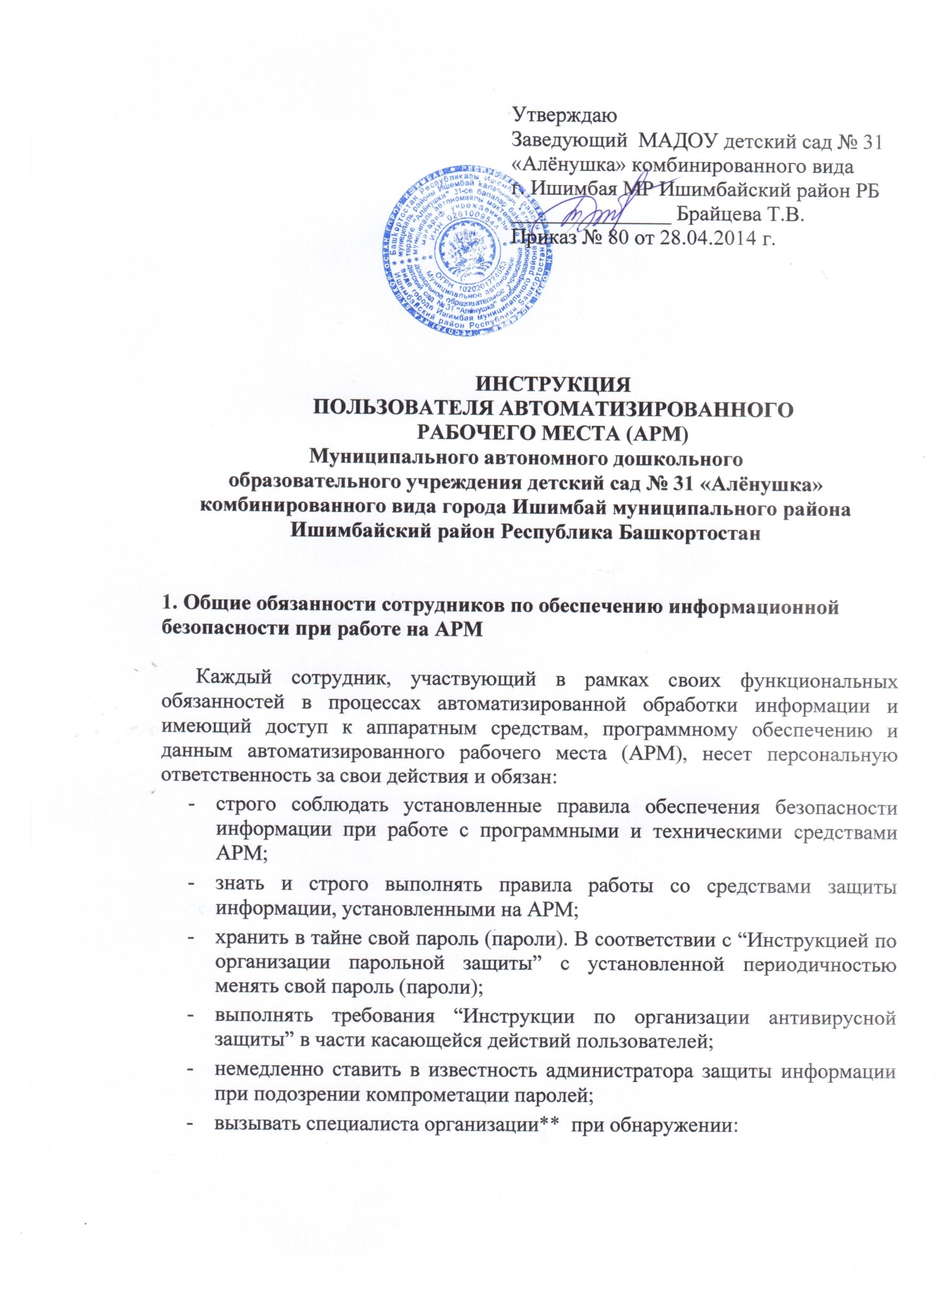

* фактов совершения в его отсутствие попыток несанкционированного доступа (НСД) к АРМ;
* несанкционированных (произведенных с нарушением установленного порядка) изменений в конфигурации программных или аппаратных средств АРМ;
* отклонений в нормальной работе системных и прикладных программных средств, затрудняющих эксплуатацию АРМ, выхода из строя или неустойчивого функционирования узлов АРМ или периферийных устройств (дисковода, и т.п.), а также перебоев в системе электроснабжения;
* некорректного функционирования установленных на АРМ технических средств защиты;
* непредусмотренных отводов кабелей и подключенных устройств;
* присутствовать при работах по внесению изменений в аппаратно-программную конфигурацию закрепленного за ним АРМ в подразделении.

**2. ПОЛЬЗОВАТЕЛЯМ КАТЕГОРИЧЕСКИ ЗАПРЕЩАЕТСЯ:**

* использовать компоненты программного и аппаратного обеспечения АРМ в неслужебных целях;
* самовольно вносить какие-либо изменения в конфигурацию аппаратно-программных средств АРМ или устанавливать дополнительно любые программные и аппаратные средства;
* осуществлять обработку информации в присутствии посторонних (не допущенных к данной информации) лиц;
* записывать и хранить информацию (содержащую сведения конфиденциального характера) на неучтенных носителях информации (гибких магнитных дисках и т.п.);
* оставлять включенной без присмотра ПЭВМ, не активизировав средства защиты от несанкционированного доступа к данным (временную блокировку экрана);
* оставлять без личного присмотра на рабочем месте (или где бы то ни было) машинные носители, распечатки и другие носители, содержащие защищаемую информацию (сведения конфиденциального характера);
* умышленно использовать недокументированные свойства и ошибки в программном обеспечении или в настройках средств защиты, которые могут привести к возникновению кризисной ситуации. Об обнаружении такого рода ошибок – ставить в известность администратора безопасности информации.